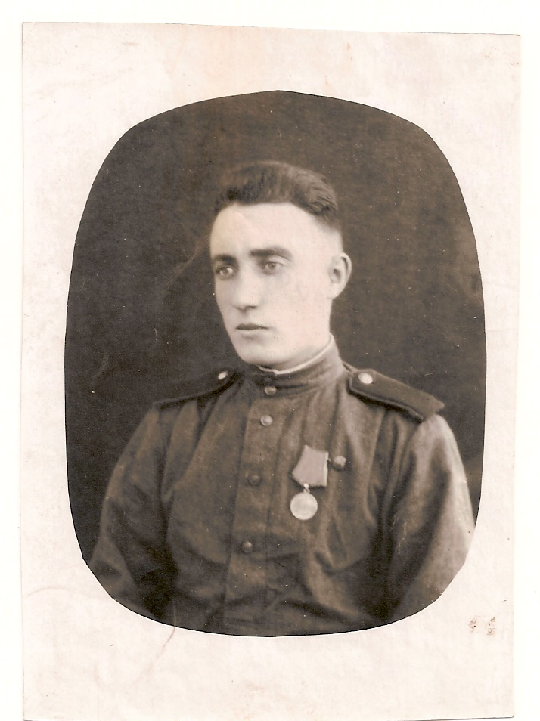
Сорокин Александр
4 класс «Г»
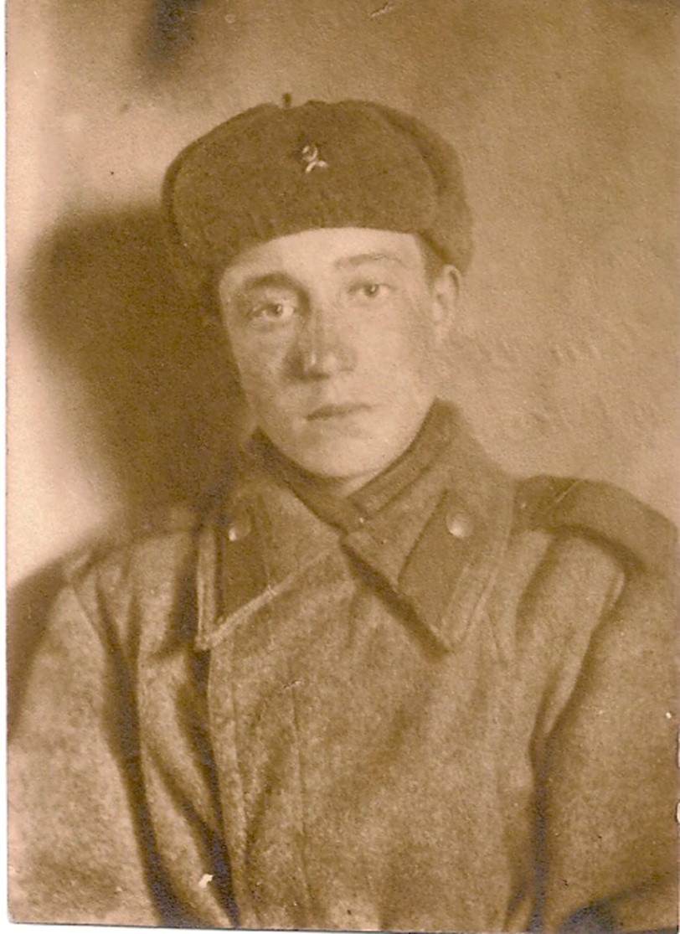
На этой фотографии 1942-го года – мой молодой прадедушка, Николай Васильевич Бреев. Таким он ушел на войну, чтобы защищать свою Родину, свою семью.
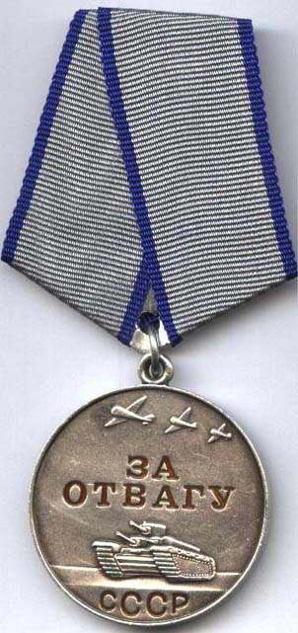
В 1943 году в бою за высоту 123,0 под сильным артиллерийским и минометным огнем, телефонист Николай Бреев сумел устранить множество разрывов линии связи и восстановить связь с поддерживаемой пехотой. За проявленные в этом бою мужество и отвагу гвардии рядовой Николай Васильевич Бреев был награжден медалью «За отвагу».

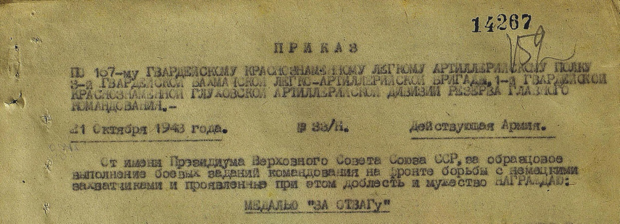
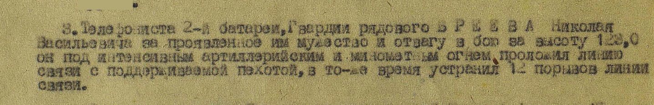

Мой прадедушка прошел всю войну и встретил Победу в городе Часлау в Чехословакии.
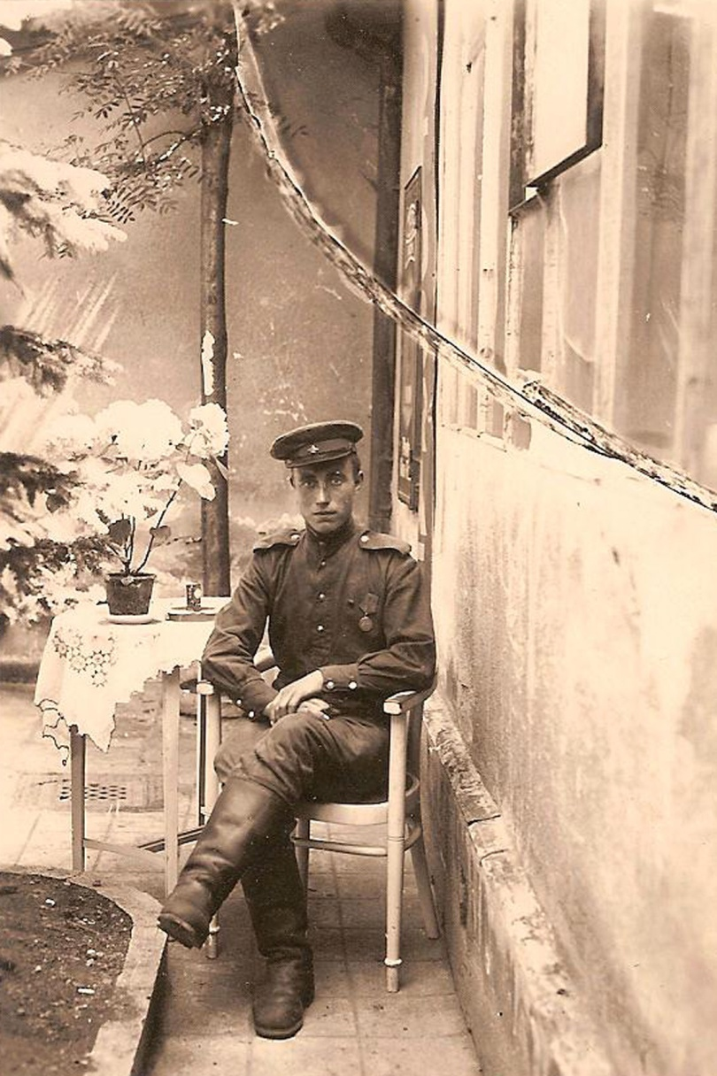

Уже после окончания войны мой прадедушка остался восстанавливать разрушенные города Европы.
К сожалению, я никогда не видел своего прадедушку, но всегда представлял, как мы сидим рядом, и он мне рассказывает о той далекой войне, о той великой Победе. Я горжусь своим героическим прадедушкой, стараюсь стать достойным его и благодарен ему за то, что у нас над головой мирное небо.

